КИНЕТИЧЕСКИЙ ПЕСОК
ИГРЫ И ПРАВИЛА ИСПОЛЬЗОВАНИЯ ДЛЯ ДЕТЕЙ
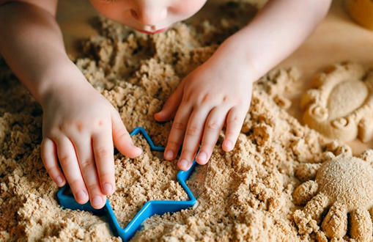
Кинетический песок…. похож на волшебство: он течёт сквозь пальцы, но при этом держит форму, словно влажный пляжный песок.
Только в отличие от обычного, он не рассыпается, не пачкает руки и не требует воды. Родители всё чаще выбирают его для домашних игр, но перед покупкой возникает вопрос: подходит ли он для малышей

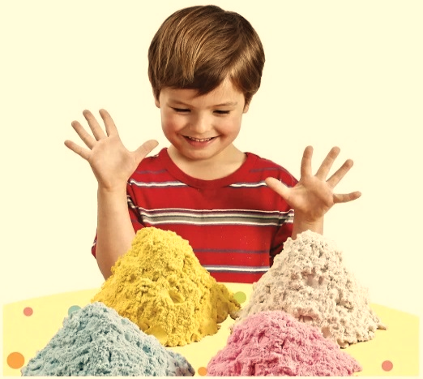
и как правильно с ним обращаться?
Кинетический песок — это смесь кварцевого песка, который больше напоминает пластилин, сохраняет текстуру натурального песка, но при этом не пачкает поверхности.

Как песок помогает развиваться?

Игры с кинетическим песком — это не просто развлечение, а полноценное занятие для развития ребёнка. Вот что он тренирует:
Мелкую моторику. Перебирание песка пальцами, лепка фигурок и использование формочек укрепляют мышцы кисти, что важно для подготовки к письму.
Воображение. Из песка можно построить замок, испечь пирожки или создать целую сказочную страну — ограничений нет.
Сенсорное восприятие. Разная текстура (гладкая, рыхлая, плотная) стимулирует тактильные ощущения, что особенно полезно для детей с особенностями развития.
Речь. Во время игры дети описывают свои действия, придумывают истории, что расширяет словарный запас.
Успокоение. Перебирание песка действует как антистресс — это подтверждают даже взрослые, использующие его для релаксации.
Психологи отмечают, что песочная терапия помогает детям выражать эмоции, особенно если им сложно говорить о своих переживаниях. Например, ребёнок может похоронить в песке свои страхи или построить крепость, чтобы почувствовать себя защищённым.

С какого возраста начинать?
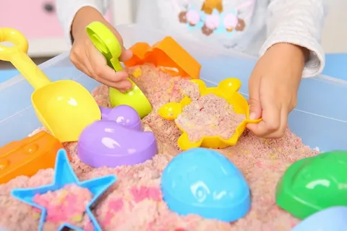
Официальные рекомендации производителей указывают возраст от 3 лет. Но на практике всё зависит от индивидуальных особенностей ребёнка:
1–2 года. Малыши в этом возрасте тянут всё в рот, поэтому игры должны проходить под строгим контролем. Лучше использовать небольшое количество песка и крупные формочки, чтобы ребёнок не смог проглотить мелкие детали.
3–5 лет. Идеальный возраст для начала полноценных игр. Дети уже понимают правила, могут лепить простые фигуры и участвовать в сюжетных играх.
6 лет и старше. Школьники используют песок для более сложных проектов: создания карт, объёмных моделей или даже научных экспериментов (например, изучения свойств материалов).

Важно: если ребёнок склонен к аллергии или астме, выбирайте песок с пометкой гипоаллергенный и играйте в хорошо проветриваемом помещении, чтобы избежать вдыхания мелких частиц.
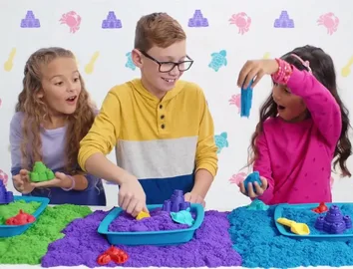
Как организовать игру?

Для первых занятий достаточно 1–2 кг песка и небольшого пластикового контейнера с низкими бортиками. По мере освоения можно добавлять:
Формочки для печенья или строительные наборы.
Маленькие игрушки (животные, машинки, деревья).
Пластиковые ножи и лопатки для раскопок.
Пуговицы, бусины или камешки для украшения поделок.
Правила просты: песок должен оставаться в контейнере, а после игры его нужно аккуратно собрать лопаткой или пылесосом с насадкой для мелкого мусора. Если песок попал на ковёр, не трите его — дождитесь, пока высохнет, и соберите щёткой.

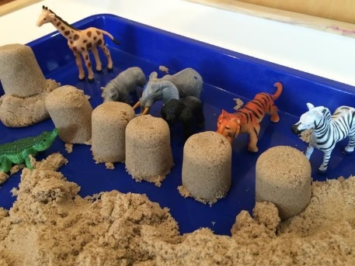
10 идей для развивающих игр
Кинетический песок открывает безграничные возможности для творчества. Вот несколько проверенных идей:
Прятки для игрушек. Спрячьте в песке мелкие предметы (например, бусинки или фигурки животных) и попросите ребёнка найти их на ощупь. Это развивает тактильную память и внимание.
Кулинарная мастерская. Используйте формочки для печенья, чтобы испечь торт или пиццу. Можно добавить пластиковые овощи и фрукты для ролевой игры.
Следопыт. Предложите ребёнку оставить отпечатки рук, ног или игрушек в песке, а затем угадать, чьи они. Подходит для малышей от 2 лет.
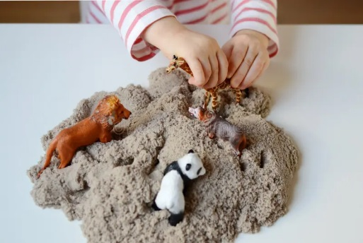
Искатели клада. Нарисуйте на песке карту сокровищ и спрячьте клад (например, монетки или конфеты). Ребёнок должен следовать указаниям и найти его.
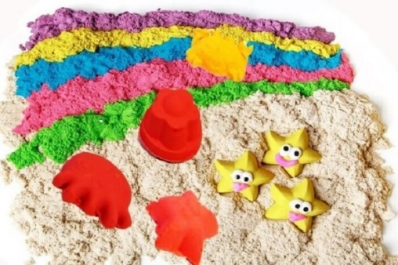
Сравнение текстур. Смешайте кинетический песок с обычным или манкой и попросите ребёнка описать различия на ощупь. Это развивает наблюдательность.
Песочные картины. Насыпьте песок на поднос и предложите ребёнку рисовать пальцами или палочкой. Можно использовать трафареты для сложных узоров.
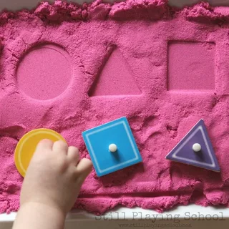
Лабиринты. Постройте из песка дорожки и предложите ребёнку провести по ним маленькую машинку
или шарик.
Развивает логику и координацию.
Сенсорные мешочки. Насыпьте
песок в плотный пакет и заклейте
скотчем. Ребёнок может мять его
руками, рисовать пальцем или
искать спрятанные внутри предметы.

